Macro Encuesta Escolar 2002-2003
Españoles N=11.804

Racismo contra negros.

Dibujos y testimonios de escolares españoles

Autor Tomás Calvo Buezas

Contiene una selección de muestras de dibujos y testimonios más significativos.

Muestra nº 1.

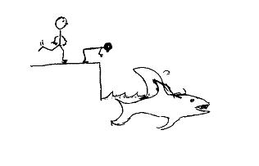
Asturias, gran ciudad, de 14 a 16 años, hombre, clase alta, colegio público, bachillerato.

Muestra nº 2.

Asturias, mediana ciudad, de 17 a 19 años, hombre, clase media, colegio público, bachillerato.

Muestra nº 3.
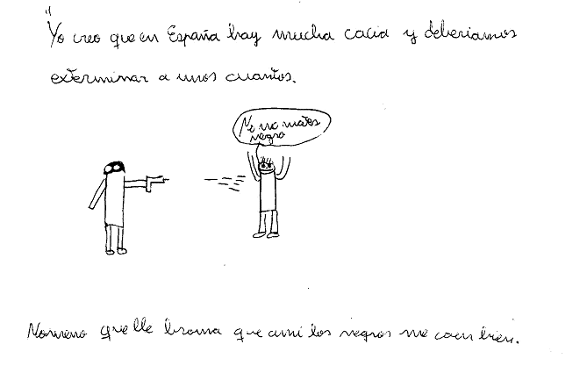
Asturias, mediana ciudad, de 14 a 16 años, hombre, clase media, colegio público, secundaria.

Muestra nº 4.
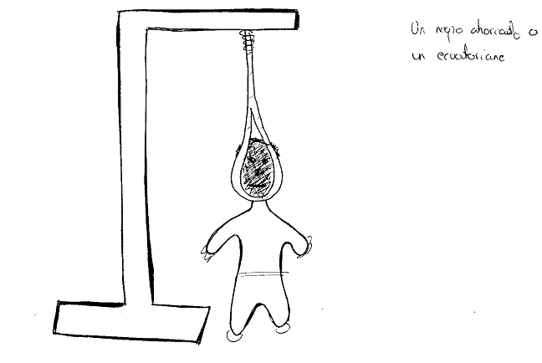
Asturias, mediana ciudad, de 17 a 19 años, hombre, clase media, colegio público, bachillerato.

Muestra nº 5.

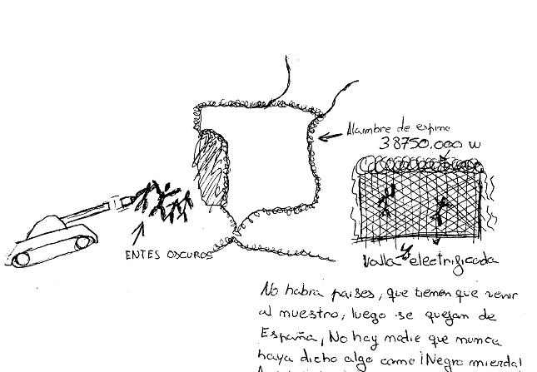
Asturias, mediana ciudad, de 17 a 19 años, hombre, clase media, colegio público, bachillerato.

Muestra nº 6.

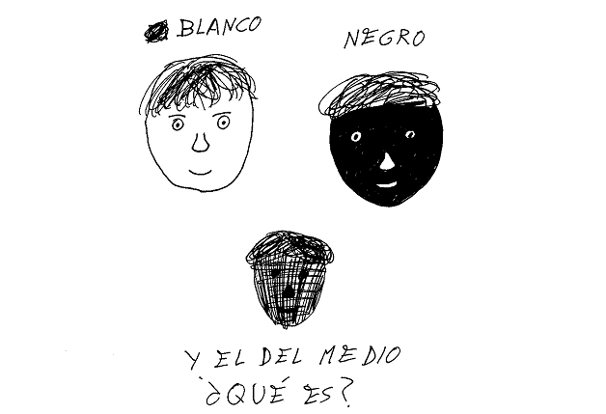

Castilla la Mancha, mediana ciudad, de 14 a 16 años, hombre, clase media, colegio público, secundaria.

Muestra nº 7.

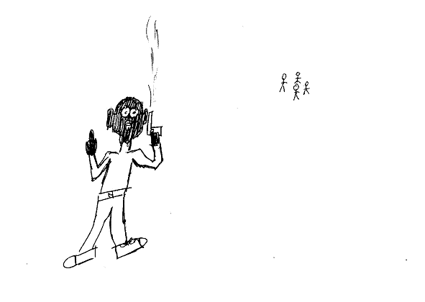

Cáceres, rural, de 17 a 19 años, hombre, clase baja, colegio público, secundaria.

Muestra nº 8.
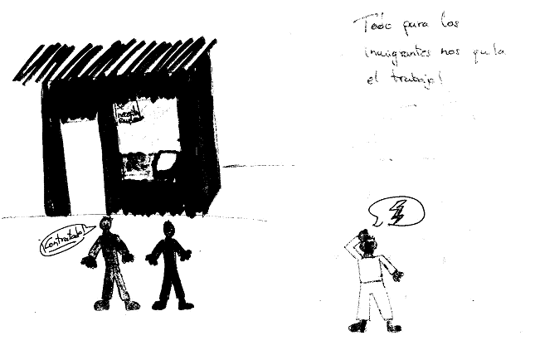
Cáceres, mediana ciudad, de 17 a 19 años, hombre, clase media, colegio público, secundaria.

Muestra nº 9.

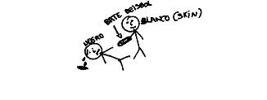

Cáceres, mediana ciudad, de 14 a 16 años, hombre, clase media, colegio privado, secundaria.

Muestra nº 10.

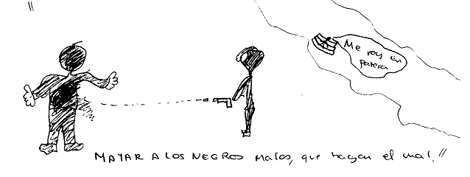

Cáceres, rural, de 14 a 16 años, hombre, clase baja, colegio público, secundaria.

Muestra nº 11.

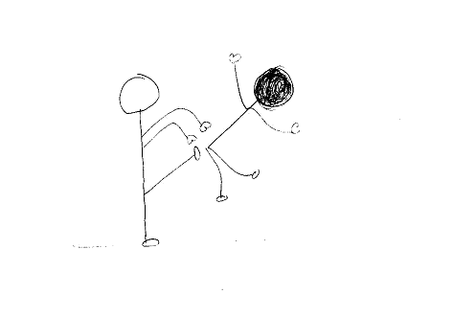
Cáceres, mediana ciudad, de 14 a 16 años, hombre, clase media, colegio público, secundaria.

Muestra nº 12.

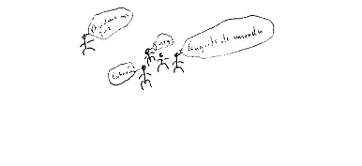
Badajoz, rural, de 14 a 16 años, hombre, clase baja, colegio público, secundaria.

Muestra nº 13.

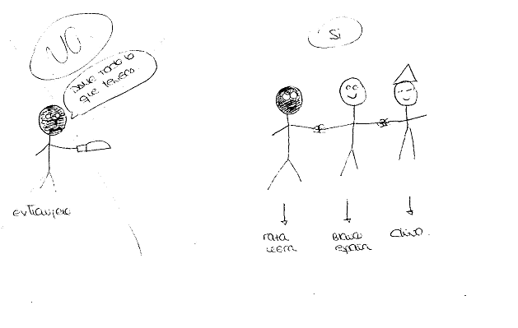
Madrid, gran ciudad, más de 19 años, mujer, clase alta, colegio público, FP o equivalente profesional.

Muestra nº 14.

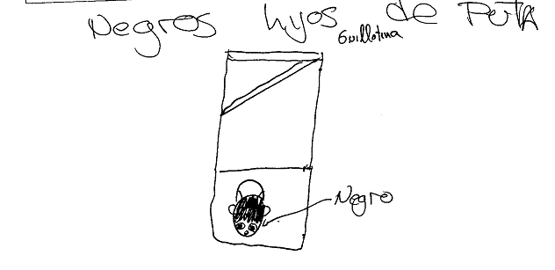
Madrid, gran ciudad, de 14 a 16 años, hombre, clase alta, colegio público, secundaria.

Muestra nº 15.

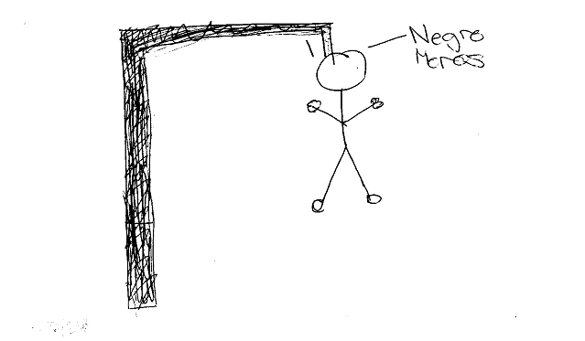

Madrid, gran ciudad, de 14 a 16 años, mujer, clase alta, colegio público, secundaria.

Muestra nº 16.
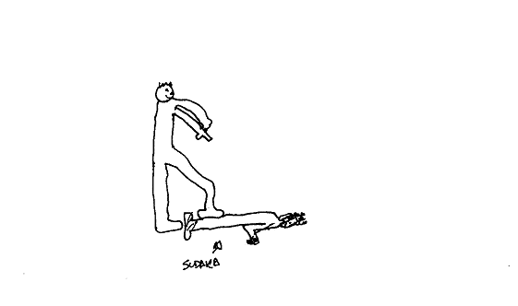
Madrid, mediana ciudad, de 17 a 19 años, hombre, clase media, colegio público, secundaria.

Muestra nº 17.

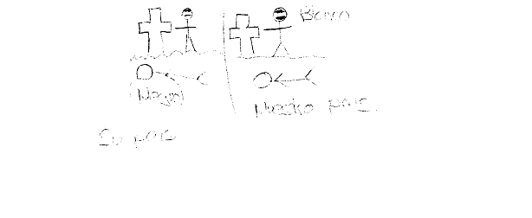
Madrid, mediana ciudad, de menos de 14 años, hombre, clase media, colegio público, secundaria.

Muestra nº 18.

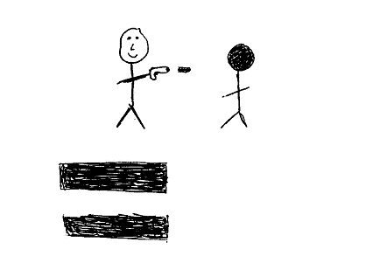
Madrid, mediana ciudad, de 17 a 19 años, hombre, clase media, colegio público, secundaria.

Muestra nº 19.

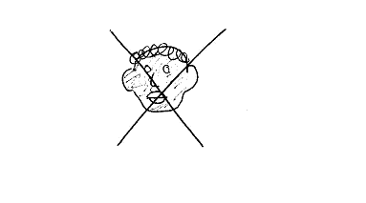
Madrid, mediana ciudad, de 14 a 16 años, hombre, clase media, colegio público, secundaria.

Muestra nº 20.

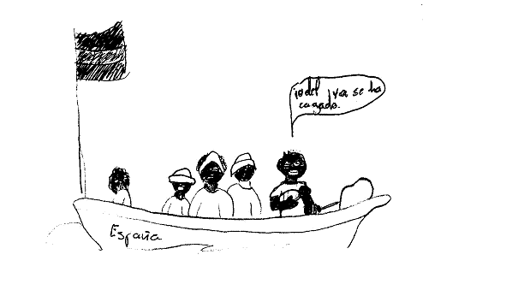

Murcia, mediana ciudad, de menos de 14 años, hombre, clase media, colegio privado, FP o equivalente profesinal.

Muestra nº 21.

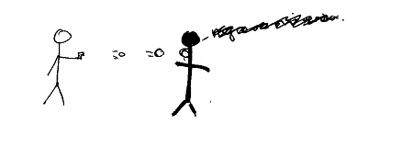
C. Valenciana, mediana ciudad, de 14 a 16 años, hombre, clase media, colegio público, secundaria.

Muestra nº 22.

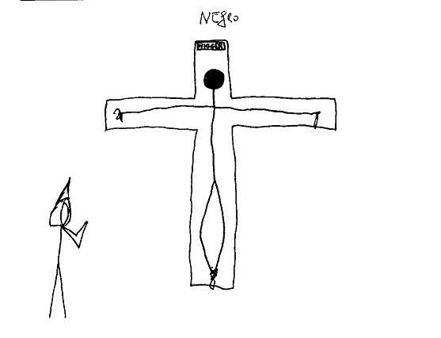

C. Valenciana, mediana ciudad, de 14 a 16 años, hombre, clase media, colegio privado, secundaria.

Muestra nº 23.

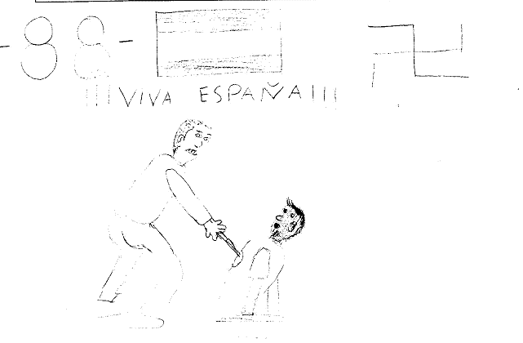

C. Valenciana, mediana ciudad, de 14 a 16 años, hombre, clase media, colegio privado, secundaria.

